LEI Nº 4473, DE 02 DE DEZEMBRO DE 2025.

Institui o Troféu Inovação Octávio Rossi, e dá outras providências.

O PREFEITO DE GRAMADO, no uso de suas atribuições legais, FAÇO SABER, que a Câmara Municipal de Vereadores aprovou e eu sanciono e promulgo a seguinte Lei:

Art. 1º Fica instituído, no âmbito do Município de Gramado, o Troféu Inovação, destinado a reconhecer, valorizar e premiar iniciativas inovadoras que promovam soluções criativas e eficientes em diferentes áreas do conhecimento e atuação local.
Art. 2º O Troféu Inovação será concedido anualmente pela Câmara Municipal de Gramado, por meio de ato do Poder Legislativo, observando-se as seguintes diretrizes:
- – contemplar iniciativas de pessoas físicas e jurídicas, entidades públicas e privadas, além de organizações da sociedade civil, residentes ou estabelecidas no município;
- – valorizar projetos, produtos, serviços, processos ou ideias que apresentem impacto positivo comprovado na coletividade, sustentabilidade, eficiência ou qualidade de vida no município;
- – incentivar a replicabilidade e a difusão das práticas inovadoras reconhecidas. Art. 3º A Comissão avaliadora será composta por:
01 (um) membro do Poder Legislativo
01 (um) membro do Conselho Municipal de Inovação 01 (um) membro da Secretária Municipal de Inovação
Art. 4º A entrega do Troféu Inovação ocorrerá em sessão solene especialmente convocada para este fim, com ampla divulgação à comunidade.
Art. 5º Os Projetos deverão ser inscritos na Câmara Municipal de Gramado, em horário de expediente.
§1º É vedada a inscrição de projetos que já tenham sido inscritos, que estejam inscritos ou que tenham sido premiados no âmbito da Lei nº 4.459/2025, que "institui o Prêmio Jovem Inovador".
§ 2º Os projetos inscritos ou premiados nos termos desta Lei são igualmente vedados de inscrição ou participação, em qualquer fase, no âmbito da Lei nº 4.459/2025.
Art. 6º A entrega do Troféu ocorrerá em data a ser definida pela Mesa Diretora de cada ano.
Art. 7º As despesas decorrentes da execução desta Lei correrão por conta de dotações próprias do orçamento vigente, suplementadas se necessário.

Art. 8º Esta Lei entra em vigor na data de sua publicação.

Gramado, 02 de dezembro de 2025.

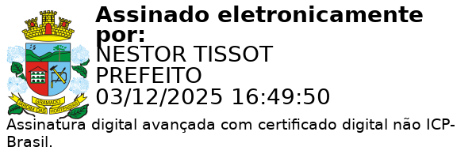
Nestor Tissot Prefeito de Gramado

Ciente. Registre-se e Publique-se.

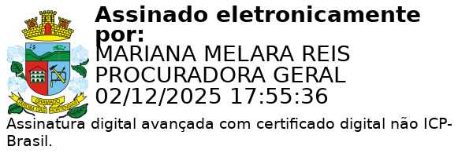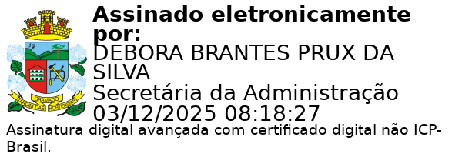
Mariana Melara Reis Débora Brantes Prux da Silva Procuradora-Geral do Município Secretária Municipal de Administração

